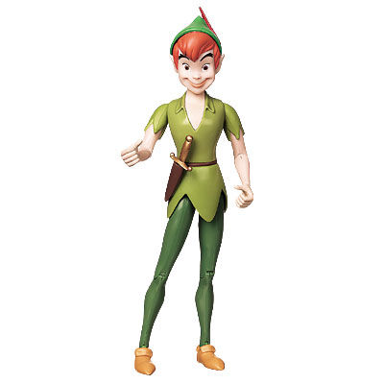

ŚNIADANIE OBIAD PODWIECZOREK

Poniedziałek 1. twarożek, pomidor, szczypiorek 1. barszcz ukraiński z ziemniakami, fasolą, zabielany 1. drożdżówka z jabłkiem
25.11.2019 2. chleb miesz., masło 2. łazanki z mięsem i kiełbasą 2. kawa zbożowa z mlekiem
3. herbata z dzikiej róży 3. kompot z wiśni owoce
Alergeny: mleko i prod.pochodne, gluten seler, gluten, jajka, śladowo:gorczyca, soja, mleko i prod.poch. mleko i prod.pochodne, gluten
Wtorek 1. z.mleczna z płatkami owsianymi 1. z.jarzynowa z ziemniakami, zabielana 1. sorbet truskawkowy, twarożek
26.11.2019 2. bułka cynamonowa, masło, miód 2. gulasz segedyński z pieczywem mieszanym 2. suchy wafel
3. herbata z cytryną, ½ gruszki 3. woda z cytryną, miodem i miętą mus gruszk.-jabłkowy
Alergeny: mleko i prod.poch., gluten, jajka seler, gluten, mleko i prod. pochodne, śladowo: soja gluten, mleko i prod.pochodne

Środa 1. szynka, jajko, liść sałaty 1. krupnik z ryżu, ziel. pietruszka 1. koktajl jogurtowo-owocowy
27.11.2019 2. chleb graham, ziarno, masło 2. udko drob., sos, ziemniaki, surówka z kap.pekiń., marchwi, 2. podpłomyki
3. herbata owocowa, winogrona koperku z oliwą
3. kompot wieloowocowy herbatniki
Alergeny: gluten, mleko i prod. pochodne, jajka seler, gluten, śladowo: gorczyca,soja, sezam gluten, mleko i prod.pochodne

Czwartek 1. płatki kukurydziane z mlekiem 1. rosół z zacierką, ziel.pietruszką 1. banan
28.11.2019 2. bułka kajzerka, masło, ser żółty 2. schab dusz., sos, ziemniaki, pomidor z cebulka ziel. 2. biszkopty
3. herbata napar, ½ jabłka 3. woda z cytryną, miodem i miętą marchewka
Alergeny: mleko i prod.pochodne, gluten seler, gluten, mleko i prod. pochodne gluten

Piątek 1. kiełbaski drob. grzane, ogór. kisz 1. z.kalafiorowa z ziemniakami, zabielana 1. rogal z twarożkiem
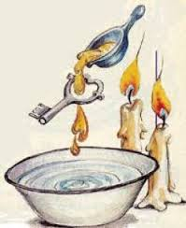
29.11.2019 2. chleb ze słonecznikiem, masłem 2. filet z miruny w jarzynach, ryż, warzywa na parze 2. woda z cytryną
3. kawa zbożowa z mlekiem 3. woda z cytryną, miodem i miętą 3. winogrona
Alergeny: mleko i prod.pochodne, gluten seler, mleko i prod.pochodne, gluten, jajka, ryba gluten, mleko i prod.pochodne,
śladowo: soja, laktoza jajka

ŚNIADANIE OBIAD PODWIECZOREK

Poniedziałek 1. pasta rybna, ogórek zielony 1. jarzynowa z brukselką, ziemniakami, zabielana 1. budyń
02.12.2019 2. chleb mieszany, masło 2. fasolka po bretońsku z mięsem i kiełbasą, chleb miesz. 2. biszkopty
3. kawa zbożowa z mlekiem 3. kompot z malin ogórek ziel.
Alergeny: gluten, ryby, jajka, seler, gluten, mleko i prod. pochodne, śladowo: gluten, mleko i prod.pochodne,
mleko i prod.pochodne soja, gorczyca śladowo: orzechy

Wtorek 1. z.mleczna z ryżem 1. z.krem z marchwi, z jogurtem, ziel.pietr. i grzankami 1. sezamki
03.12.2019 2. bułka z dynią, masło, ser żółty 2. polędwiczki wp., sos, ziemniaki, mix sałat zielonych 2. ½ jabłka
3. herbata z cytryną, pomidor z rzodkiewką, szczypiorkiem, jogurtem
3. woda z cytryną i miodem owoce
Alergeny: mleko i prod. pochodne, gluten seler, gluten, jajka, mleko i prod. pochodne sezam

Środa 1. jajko, pasztet, papryka, rzodkiewka 1. żurek z ziemniakami, ziel.pietruszką 1. pierogi z serem i truskawką
04.12.2019 2. chleb pokrzywowy, masło 2. mięso mielone wp-drob., spaghetti, sos pomidor. z papryką polane masłem
3. herbata owocowa, ½ banana 3. kompot z gruszek 2. woda z cytryną
Alergeny: mleko i prod. pochodne, gluten, jajka seler, gluten, mleko i prod.pochodne, jajka, śladowo: mleko i prod.pochodne, gluten
gorczyca, soja

Czwartek 1. płatki kukurydziane z mlekiem 1. rosół z lanym ciastem, ziel.pietruszką 1. banan
05.12 .2019 2. bułka mleczna, masło, miód 2. kotlet drob., ziemniaki, buraczki z czosnkiem 2. krakersy
3. herbata napar, ½ mandarynki 3. kompot wieloowocowy owoce
Alergeny: mleko i prod. pochodne, gluten seler, gluten, mleko i prod.pochodne, jajka gluten, mleko i prod. pochodne, jajka
Piątek 1. szynka drob., rzodkiewka 1. z.pomidorowa z ryżem, ziel.pietruszką, zabielana 1. mleko sojowe
06.12.2019 2. chleb pokrzywowy, masło 2. kostka z dorsza dusz., ziemniak, kap kisz. z marchewką, oliwa 2. rogaliki kokosowe
3. kawa zbożowa z mlekiem 3. woda z cytryną, miodem
Alergeny: gluten, mleko i prod.pochodne, seler, gluten, jajka, ryba, mleko i prod.pochodne mleko i prod.pochodne
śladowo: soja, gorczyca

Woda do picia cały czas
Zastrzegamy prawo modyfikacji jadłospisu

